学 院： 专 业： 学 号： 姓 名：

装 订 线
广东工业大学考试试卷 ( B )

课程名称: 线性代数 试卷满分 100 分
考试时间: 2011年 4 月 21 日 (第 8 周 星期 四 )
题 号一二三四五六七总分评卷得分评卷签名复核得分复核签名注意：请将所有试题的答案写在答题纸上，并请写明题号。
单项选择题 （每小题4分，共24分）
1. 设A，B为n阶对称阵，且B可逆，则下列矩阵中为对称阵的是（ ）
A．
B．
C．
D．
2. 设
矩阵A的秩
，则（ ）
A． A的任意m个列向量所成向量组线性无关；
B． A的任意一个m阶子式不为零；
C． 若
，则
；
D． A通过初等行变换，必可化为
的形式.
3. 设A是n阶非退化矩阵，则下面说法不正确的是（ ）
A.
B. A的特征值都不等于零
C.
D. 齐次线性方程组
有非零解.
4. 若向量组
是向量组
的一个极大线性

无关组，则下列说法不正确的是（ ）
A．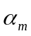可由向量组B线性表示；
B．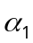可由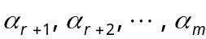线性表示；
C．可由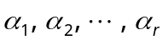线性表示；
D．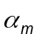可由线性表示；
5. 设有n元非齐次线性方程组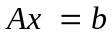，则（ ）
A．若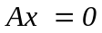只有零解，则有唯一解；
B．有唯一解的充要条件是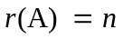 ；
C．有两个不同的解，则有无限多解；
D．有两个不同的解，则的基础解系含有两个以上向量
6. 已知方阵A与对角阵B=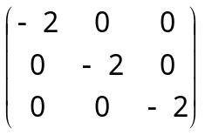相似，则A²=（ ）
A．-64I； B．-I； C． 4I； D．64I
二、填空题：（每小题4分，共24分）
1.行列式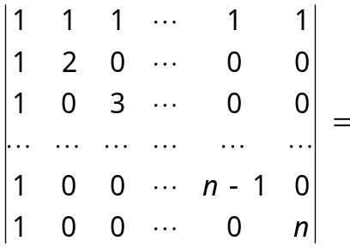 .
2. 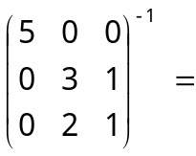 .
3. 设A为3阶方阵，等式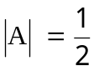，则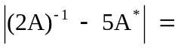 .
4.设矩阵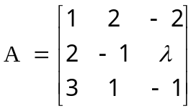的秩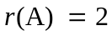，则 .
5. 设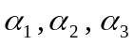是四元非齐次线性方程组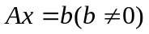的三个线性无关的解向量，且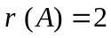，则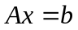 的通解为 .
6.已知3阶矩阵A的特征值为1,2,-3，则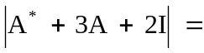 .
三、（8分）设方阵A满足方程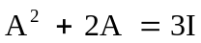，证明和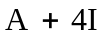均可逆，并分别给出它们的逆矩阵。

四、（10分）设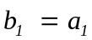，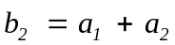，，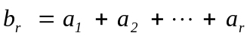，向量组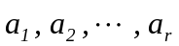 线性无关，证明向量组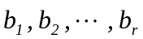也线性无关.
五、（10分）计算行列式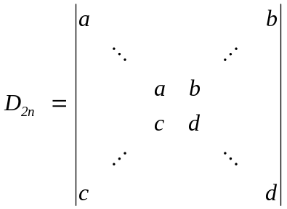，其中未写出的元素都是0.
六、（12分）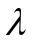取何值时，线性方程组 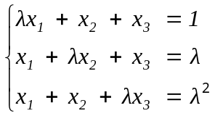有惟一解、无解或有无穷多解？在无穷多解时求通解.

七、（12分）设矩阵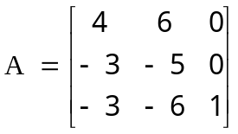，问A能否对角化？若A能对角化，则求可逆矩阵和对角矩阵，使得

